Môn: LS-ĐL

BÀI 2. ĐỊA PHƯƠNG EM (TỈNH, THÀNH PHỐ TRỰC THUỘC TRUNG ƯƠNG)(tiết 1)

Ngày dạy: 19.9.2024
I. YÊU CẦU CẦN ĐẠT
1. Năng lực đặc thù:
- Xác định được vị trí địa lí của địa phương trên bản đồ hoặc lược đồ.
- Trình bày một số nét văn hóa và đặc trưng kinh tế của địa phương.
- Giới thiệu câu chuyện về các doanh nhân ở địa phương.
*GDĐP : Chủ đề 1: Phú Yên - Địa phương em ( tiết 1)
2. Năng lực
Năng lực chung:
- Năng lực giao tiếp và hợp tác: khả năng thực hiện nhiệm vụ một cách độc lập hay theo nhóm; Trao đổi tích cực với giáo viên và các bạn khác trong lớp.
- Năng lực tự chủ và tự học: sưu tầm tranh ảnh, câu chuyện về địa phương.
- Giải quyết vấn đề và sáng tạo: đề xuất việc làm cần thiết để góp phần bảo vệ môi trường đang sống.
3. Phẩm chất
- Yêu nước: Yêu quê hương, tự hào về cảnh đẹp, lịch sử, văn hóa, con người của địa phương; thể hiện được tình cảm với địa phương và sẵn sàng hành động bảo vệ môi trường xung quanh.
- Trách nhiệm: Có trách nhiệm với phong cảnh, di tích lịch sử của địa phương.
- Chăm chỉ: Thực hiện nhiệm vụ học tập được giao và luôn tự giác tìm hiểu, khám phá tri thức liên quan đến nội dung bài học.
II. PHƯƠNG PHÁP VÀ THIẾT BỊ DẠY HỌC
1. Phương pháp dạy học
- Vấn đáp, động não, trực quan, hoạt động nhóm, giải quyết vấn đề, lắng nghe tích cực.
2. Thiết bị dạy học
a. Đối với giáo viên
- Giáo án, SHS, SGV, SBT Lịch sử Địa lí 4.
- Bản đồ hành chính Việt Nam, bản đồ tự nhiên địa phương (nếu có).
- Tranh ảnh tiêu biểu về thiên nhiên, hoạt động kinh tế, danh nhân của địa phương (nếu có).
- Món ăn, trang phục hoặc tranh ảnh về lễ hội của địa phương.
- Máy tính, máy chiếu; phiếu học tập (nếu có).
b. Đối với học sinh
- SHS, Vở bài tập Vở bài tập Lịch sử Địa lí 4, phần Lịch sử.
- Tranh ảnh sưu tầm và dụng cụ học tập có liên quan đến nội dung bài học.
III. CÁC HOẠT ĐỘNG DẠY HỌC
Thời gian | HOẠT ĐỘNG CỦA GV | HOẠT ĐỘNG CỦA HS
3p  30p  3p | A. HOẠT ĐỘNG MỞ ĐẦU  a. Mục tiêu: Thông qua hoạt động, HS kết nối được kiến thức đã biết với nội dung kiến thức mới trong bài để tạo hứng thú.  b. Cách tiến hành  - GV hướng dẫn HS đọc thông tin ở phần Khởi động trong SHS tr.10 và nêu nhiệm vụ: Chia sẻ ít nhất một điều em đã biết về địa phương mình.  - GV mời lần lượt mỗi HS nêu ít nhất một điều HS đã biết về địa phương mình.  - GV gợi ý cho HS: Chia sẻ hiểu biết về địa phương (địa danh, nhân vật lịch sử, công trình kiến trúc, câu chuyện lịch sử, món ăn, lễ hội,...) .  - GV khuyến khích HS đưa ra các câu trả lời khác nhau để tạo không khí sôi nổi, hứng thú.  - GV nhận xét và dẫn dắt vào bài học: Bài 2 – Địa phương em (Tỉnh, thành phố trực thuộc trung ương).  B. HOẠT ĐỘNG HÌNH THÀNH KIẾN THỨC  * Vị trí địa lí và tự nhiên  Hoạt động 1: Xác định vị trí địa lí của tỉnh, thành phố  a. Mục tiêu: Thông qua hoạt động, HS xác định được vị trí địa lí của địa phương trên bản đồ Việt Nam.  b. Cách tiến hành  - GV hướng dẫn HS làm việc theo nhóm đôi và nêu yêu cầu  + Tên của địa phương em là gì?  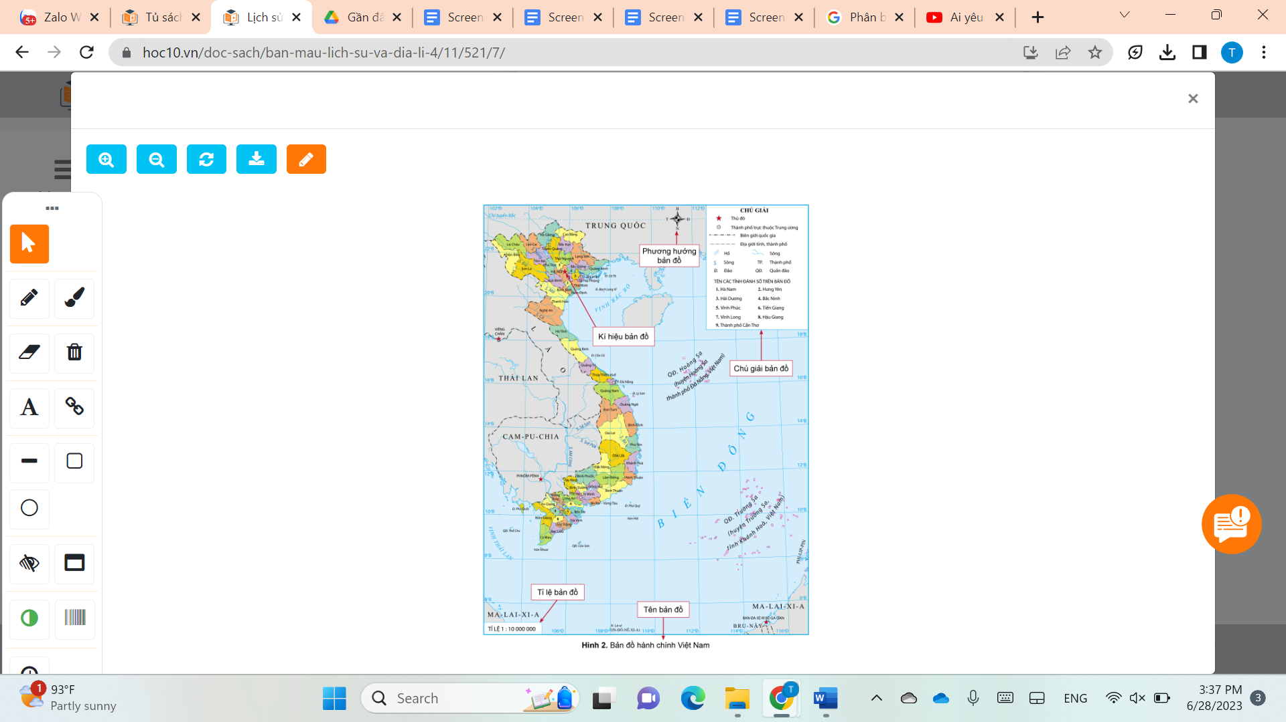  + Dựa vào hình 2: Xác định vị trí địa lí của tỉnh, thành phố em trên Bản đồ hành chính Việt Nam (giáp tỉnh, thành phố, quốc gia, biển,...).  - GV mời đại diện một số cặp trình bày kết quả làm việc trước lớp, các HS khác nhận xét câu trả lời và cách chỉ bản đồ, bổ sung nội dung.  - GV nhận xét, chuẩn xác kiến thức về vị trí địa lí của tỉnh, thành phố.  Hoạt động 2: Tìm hiểu đặc điểm tự nhiên của tỉnh, thành phố  a. Mục tiêu: Thông qua hoạt động, HS mô tả được một số nét chính về tự nhiên của địa phương có sử dụng lược đồ hoặc bản đồ.  b. Cách tiến hành  - GV yêu cầu HS dựa vào lược đồ hành chính tỉnh Phú Yên và hình 1.3 mô tả một số nét chính về tự nhiên ở tỉnh Phú Yên.  - GV chia lớp thành 8 nhóm và nêu nhiệm vụ cho các nhóm  + Nhóm 1, 2: Địa phương em có những dạng địa hình nào? Dạng địa hình nào là chủ yếu?  + Nhóm 3, 4: Địa phương em có những hồ hoặc sông, suối nào?  + Nhóm 5, 6: Khí hậu địa phương em có mấy mùa? Mỗi mùa có đặc điểm như thế nào?  + Nhóm 7, 8: Kể về các yếu tố tự nhiên khác của địa phương em (đất, rừng, biển, đảo,...).  - GV mời đại diện các nhóm trình bày kết quả làm việc trước lớp. Các nhóm khác nhận xét, bổ sung câu trả lời.  - GV nhận xét và chuẩn xác nội dung kiến thức.  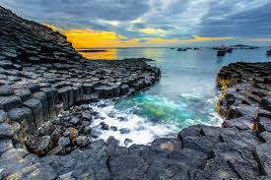  - GV trình chiếu cho HS một số hình ảnh thiên nhiên của tỉnh, thành phố.  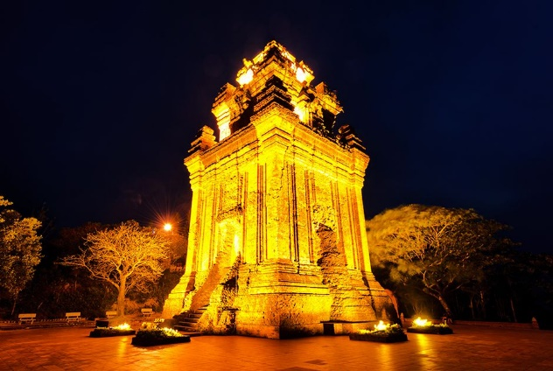  Gành Đá Đĩa  Tháp Nhạn  C. CỦNG CỐ  - GV nhận xét, tóm tắt lại những nội dung chính của bài học.  - GV nhận xét, đánh giá sự tham gia của HS trong giờ học, khen ngợi những HS tích cực; nhắc nhở, động viên những HS còn chưa tích cực, nhút nhát. | - HS đọc thông tin và lắng nghe GV nêu nhiệm vụ.  - HS trả lời nhiệm vụ.  - HS lắng nghe GV gợi ý.  - HS lắng nghe, chuẩn bị vào bài học.  - HS làm việc theo nhóm đôi.  - Các cặp trình bày kết quả  - HS lắng nghe, tiếp thu.  - HS thực hành theo nhóm.  + Tỉnh Phú Yên có địa hình đa dạng, ba mặt đều là núi. Địa hình thấp dần từ đồi núi và cao nguyên ở phía Tây xuống các đồng bằng phù sa ven biển ở phía Đông.  + Phú Yên có trên 50 con sông lớn nhỏ, đáng chú ý là 3 con sông chính: sông Kỳ Lộ, Sông Ba, Sông Bàn Thạch phục vụ nước tưới cho nông nghiệp, thủy điện và sinh hoạt của người dân Phú Yên.  + Khí hậu nhiệt đới gió mùa. Một năm có hai mùa rõ rệt: mùa mưa và mùa khô. Dù khí hậu tương đối ôn hòa so với cá tỉnh khác ở ven biển miền Trung nhưng hằng năm, ở Phú Yên vẫn xuất hiện những thiên tai bất thường, gây ảnh hưởng đến cuộc sống và hoạt động sản xuất kinh tế của địa phương.  + Toàn tỉnh có 3 kiểu rừng chính là rừng kín lá rộng thường xanh, rừng rụng lá (khộp), rừng trồng gồm các loại cây chủ yếu như keo tai tượng, xà cừ, phi lao, điều, dầu rái, sao đen, gõ đỏ, muồng đen, giáng hương và một số loại khác. Phú Yên có sinh thái rừng đặc sắc, như Khu bảo tồn thiên nhiên, rừng đặc dụng Krông Trai. Đây là điều kiện rất thuận lợi để phát triển đa dạng dịch vụ du lịch sinh thái rừng.  + Phú Yên có nhiều vùng bãi triều nước lợ, cửa sông, đầm phá, vịnh rất thuận lợi cho phát triển nuôi trồng thủy sản xuất khẩu. Đây là tiềm năng, lợi thế để Phú Yên phát triển kinh tế biển.  - Các nhóm trình bày kết quả.  - HS lắng nghe, tiếp thu.  - HS quan sát hình ảnh.
IV. ĐIỀU CHỈNH SAU TIẾT DẠY:

